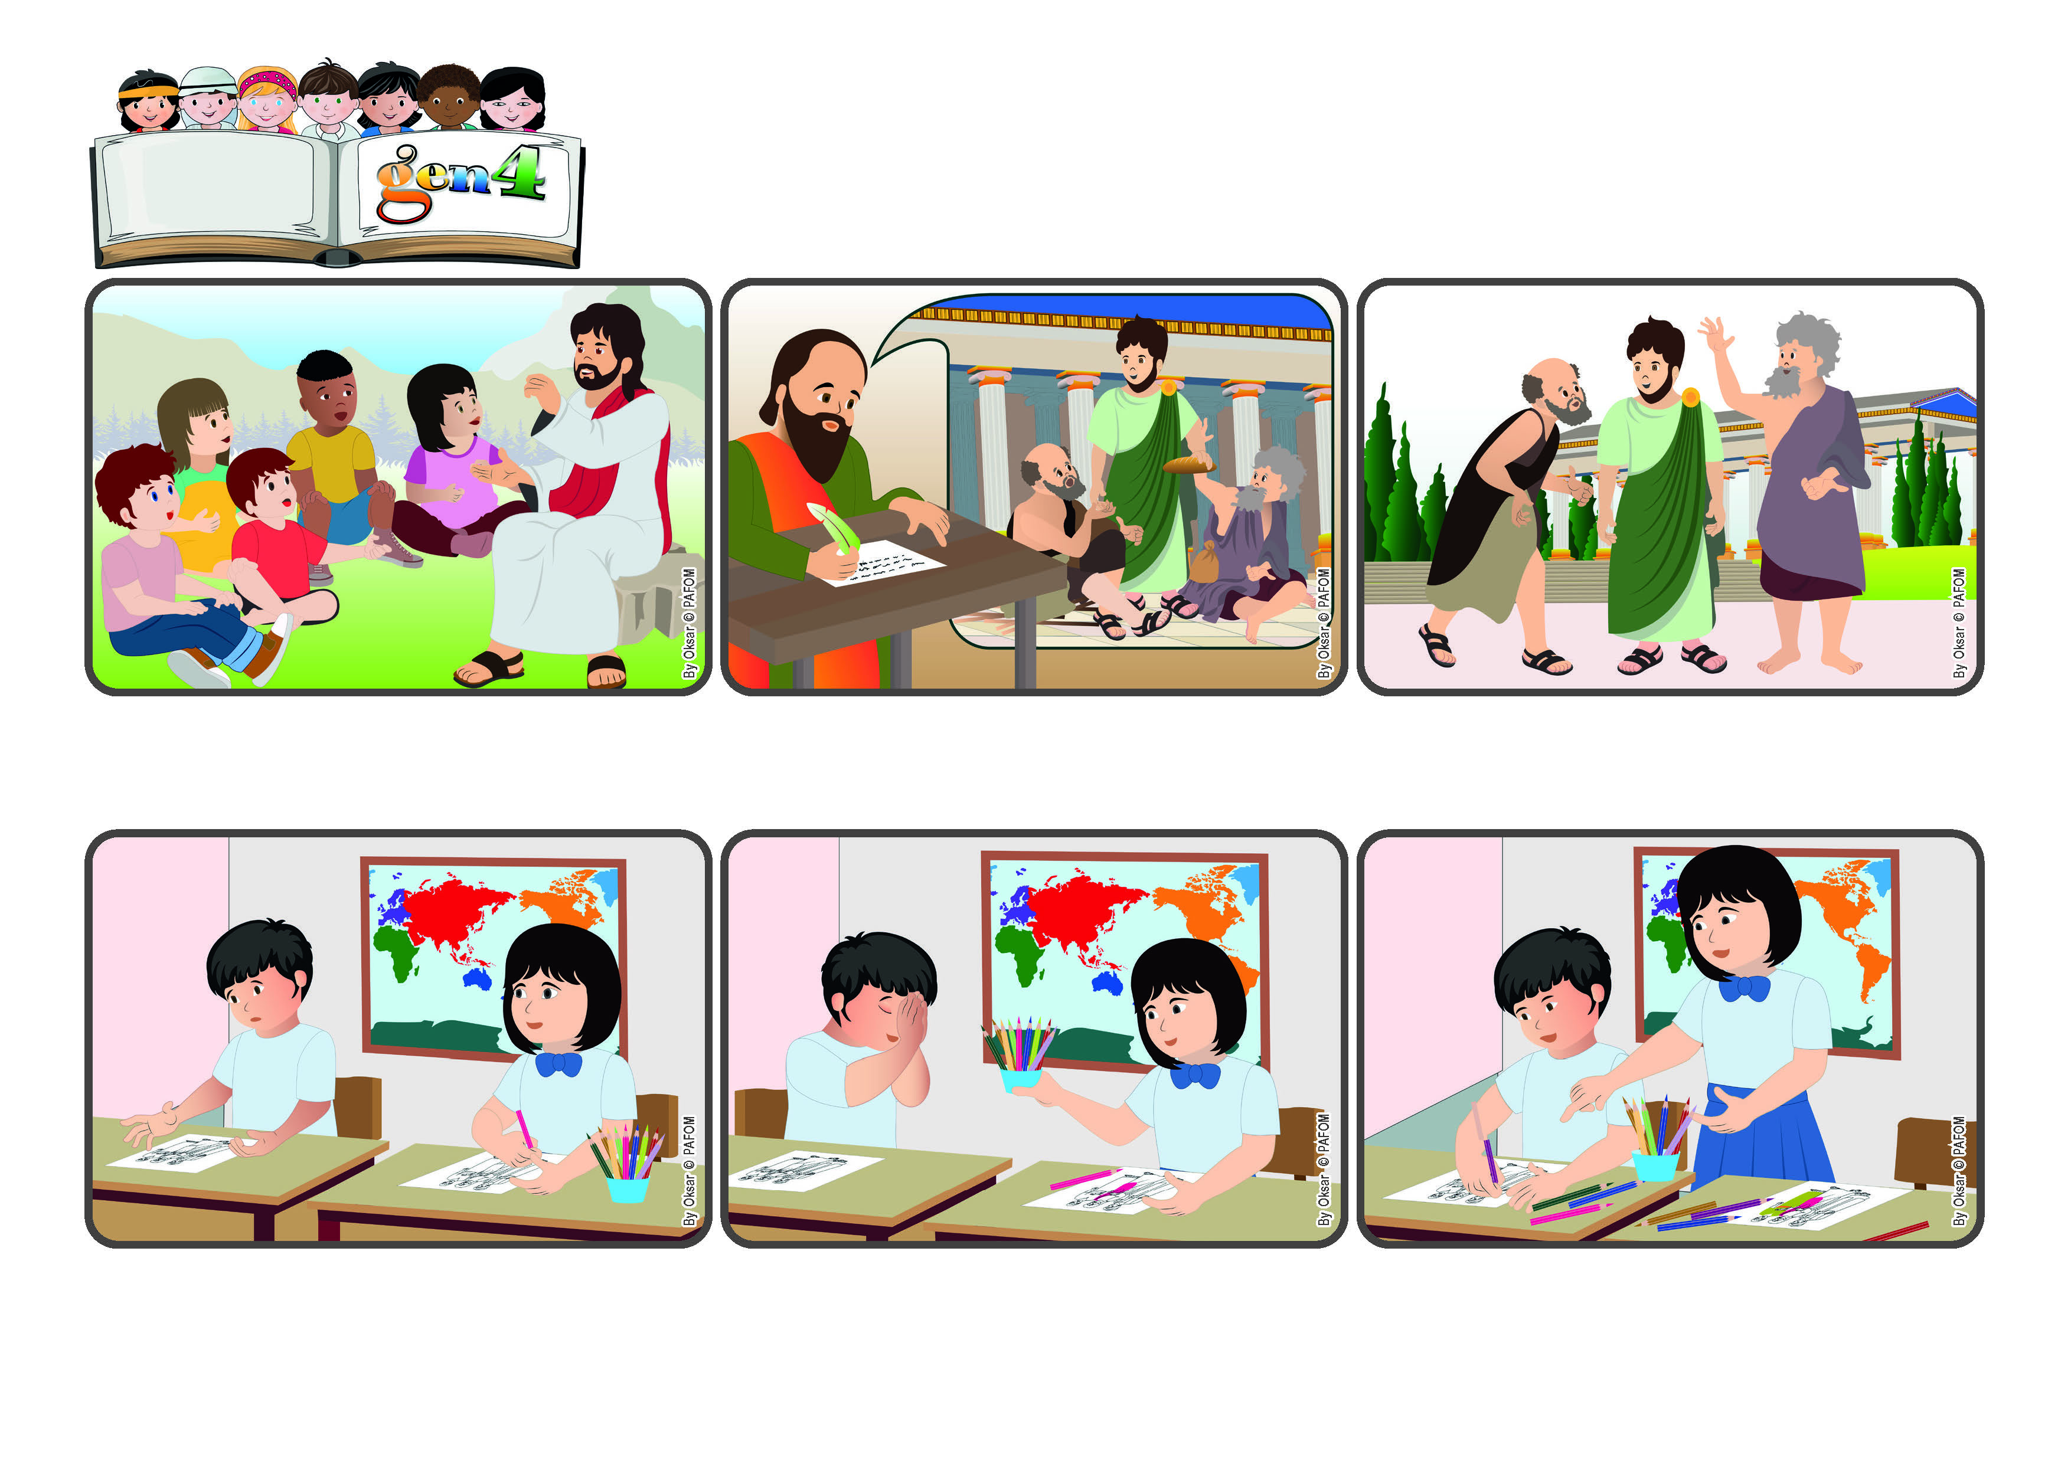

**Parola di Vita**

**«Vagliate ogni cosa e tenete ciò che è buono» (1Tes 5,21)**

**Scegliamo ciò che è buono**

(FEBBRAIO 2025 - “Versetto biblico proposto per l’anno corrente dalle Chiese Evangeliche”)

Mi sono sentita veramente felice. Ho capito di aver scelto la cosa giusta, aiutando lui che era in difficoltà. Poi in tutta la classe è aumentata l’armonia, l’amore reciproco e l’attenzione verso tutti.

Aveva dimenticato i colori a casa. Si capiva che aveva bisogno di aiuto, ma gli altri compagni facevano finta di nulla. Non potevo fare lo stesso! Ho deciso di condividere miei colori con lui.

Abito in Tailandia e ho 8 anni. Un giorno, durante la lezione di arte, la maestra ci ha dato un disegno da colorare. Mentre iniziavo a farlo, ho visto che un mio amico guardava triste il foglio.

La cosa più importante – ricorda loro - è mantenere l’armonia, aiutando i più deboli, correggendo con amore, non ricambiando mai le offese, anzi scegliendo sempre il bene, tenendo ciò che è buono.

Dopo che Gesù è salito al Cielo, gli apostoli hanno aiutato le prime comunità cristiane a vivere così: in pace e volendosi bene. Spesso Paolo ha scritto loro delle lettere dando tanti consigli.

Gesù, qui in terra, ci ha insegnato a vivere la Legge dell’amore che vivremo in Paradiso. Amando ogni momento, ci prepariamo ad incontrarlo, dov’è adesso con Dio Padre e ci aspetta.

**”© PAFOM, Disegni e testo a cura del Centro Gen4”**

**I Gen4 sono i bambini del Movimento dei Focolari di cui Chiara Lubich è la fondatrice.**